NAVODILA ZA DELO

Pred teboj je še ena naloga preko spleta. Klikneš
https://www.liveworksheets.com/gd86705ak
(ali pa pritisneš na CTRL in z rokico, ki se pojavi pritisneš na zgornjo povezavo)

1. Reši naloge. Pazi na pravilen zapis besed.
2. Ko končaš, imaš na dnu lista gumb

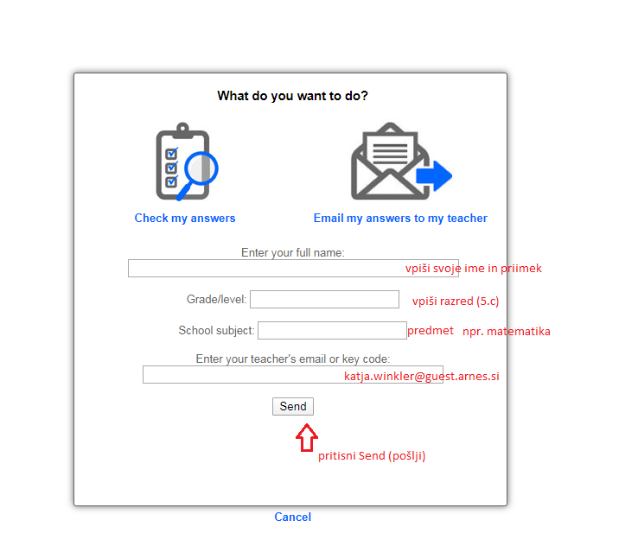
3. Glej spodnja navodila. Najprej izbereš drugo sliko (da mi pošlješ), nato se ti odpre novo okno, kamor vpišeš podatke in moj e – naslov.

